**静脈認証システムを用いた金庫の施錠管理システムの開発**

井筒翔太　長迫強士

1. 開発経緯

　私たちはCIC島根営業所のアルバイトの一環で、インターンシップの補助を担当させて頂いた。インターンシップの内容は、「1週間の間に静脈認証システムを用いて何か開発を行う」というもの。インターンシップ生には多くの素晴らしいアイディアを出してもらったが、実際の「モノ」を開発するまでには至らなかった。そこで、私たちが多くある彼らのアイディアを引き継ぎ何か形に残る「モノ」を完成させていただけることになった。

1. アイディア出し

　インターンシップ生は、「身の回りの事柄」から静脈認証システムを使うことで便利になるものは何か？という疑問からアイディア出しを行うというアプローチであったが、一度「社会的に興味・関心が高まっているもの」から静脈認証システムを使うことで便利になるものは何か？という疑問にシフトチェンジしてアイディア出しを再度行った。その結果、「一般家庭のセキュリティ意欲の向上」、「災害対策」というキーワードが浮き上がってきた。そのキーワードから「家庭用金庫」の存在を想起し、「家庭用金庫」を静脈認証システムを用いて開発することの意義・メリットについて再び意見を出し合った。

1. 開発意義

　現在、国内で家庭用金庫の需要が大きく高まっている。その要因は大きく二つあると考えられている。一つは、マイナンバー制度の導入である。特定個人情報となるマイナンバーは、他人に知られて不正利用されることのないように厳重に保管される必要がある。その解決策として、家庭用の金庫を採用している世帯が増えている。二つは、国内各所の至る所で大きな災害が起きていることが考えられる。金庫は現金だけでなく、マイナンバーのような重要な資料や思い出の詰まった写真・モノを入れることができる。災害時にそういったものを守る手段として頑丈なつくりを施した金庫が注目されている。今年（2018年）の6月には、大阪で震度６弱の地震で６名の犠牲者を出し、9月に北海道でマグニチュード6.7の強い地震を観測し、41名の犠牲者を出す等災害によって多くの国民を不安にさせた。ちなみに2018年の世相を表す漢字は「災」が選ばれるなど、国民の災害に関する興味・関心の高まりが顕著であることが明らかである。

1. 静脈認証を用いる意義

　・自由な空間利用

　　→現金だけでなく、カード類、大事なドキュメント、思い出の品等、対象物に制限なし

　・セキュリティの独立性

　　→インターネットを介していないため、個人情報がインターネットの海に流れることはない

　・低コスト・高精度

　　→静脈認証システムは安価で、且つ、精度が高い

　　→銀行の金庫を管理するには、静脈認証システム１つだけでは難しいかもしれないが、一般家庭では妥当なセキュリティ度である

　・防犯および災害対策

　　→外部からの干渉を静脈認証のみに制限しているため物理的な破壊が行われない限り、内部とのコンタクトが不可能

→鍵穴が外部から確認することができないため、鍵穴から不正に合鍵を作成すること

　はできない

　・利便性

　　→顔認証や虹彩認証に比べて認証までの手間が少ない

　・心理的抵抗

　　→犯罪捜査に指紋判別を行うことから、実際に触れて認証を行うことに対して抵抗が

　　　ある方もいるが、非接触型であるため心理的抵抗が少ない

1. 開発品の動作手順
2. 静脈認証システムの登録機能から、ユーザーの指静脈情報を登録する

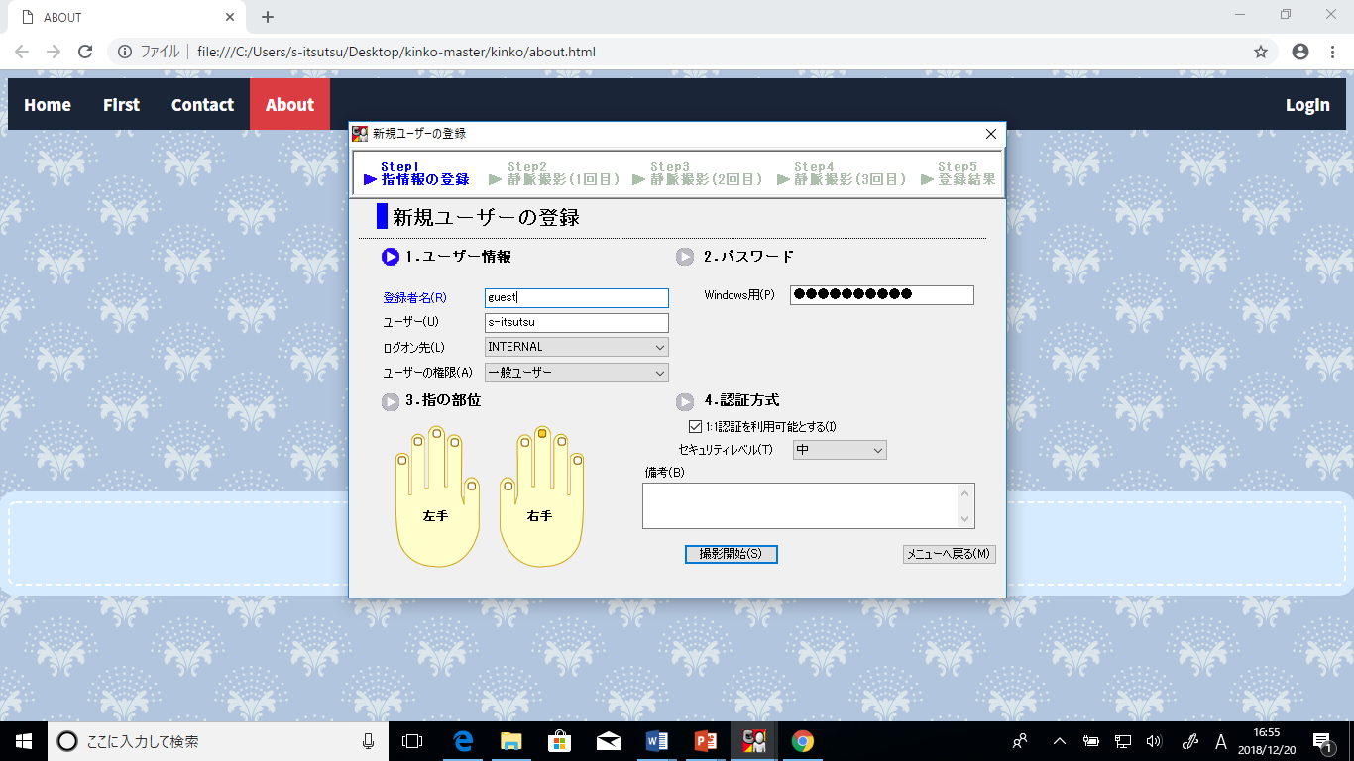

1. 施錠管理用の専用Webサイトに入る

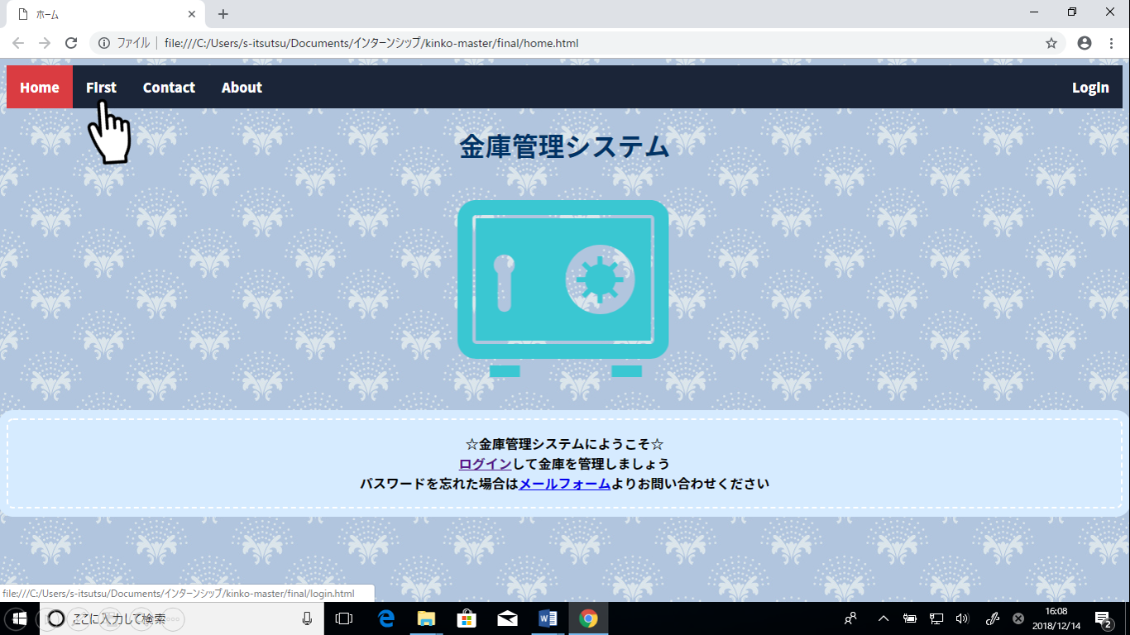

1. Webサイト下段の「ログイン」をクリックし、ログイン画面を表示させる

※ログイン時に静脈認証システムの標準機能である「パスワード代替機能」を用いることで、ログインを簡易化

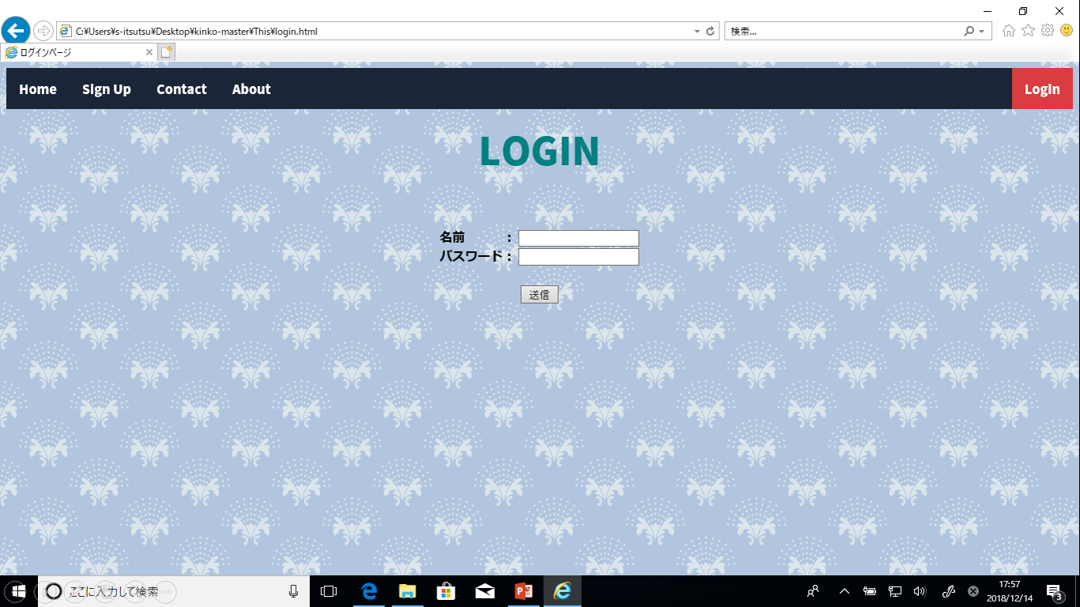

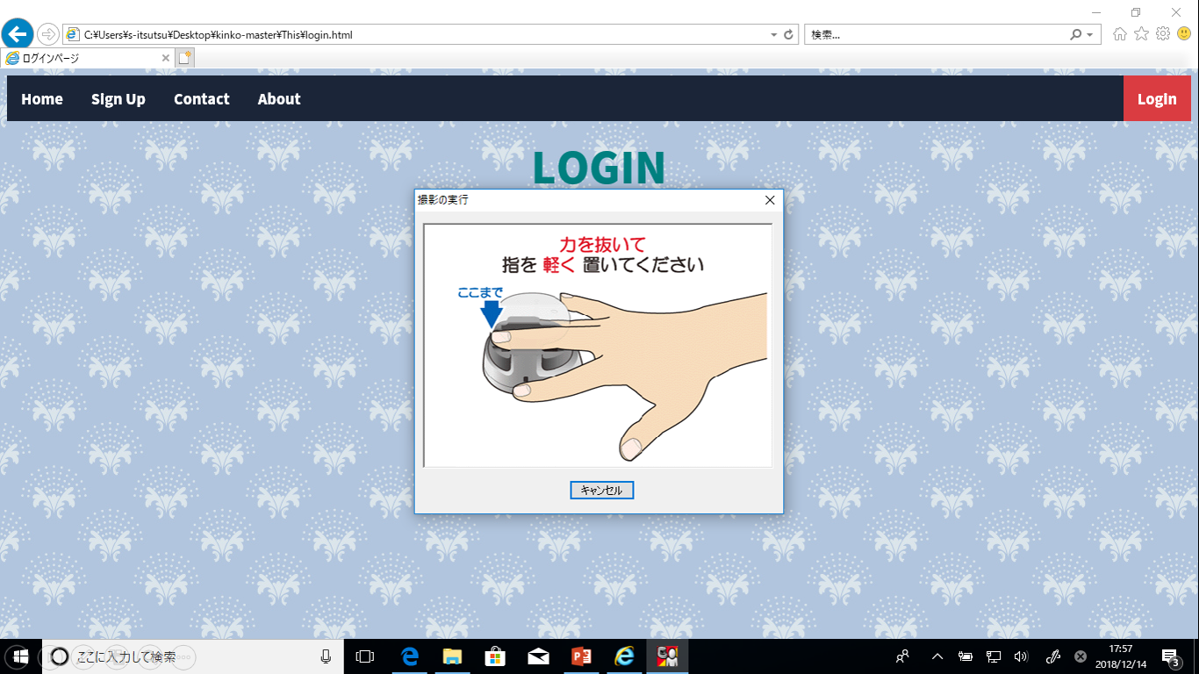

1. ログインが完了すると鍵操作画面が表示される

「解錠マーク」をクリックすると、金庫の鍵が解錠される

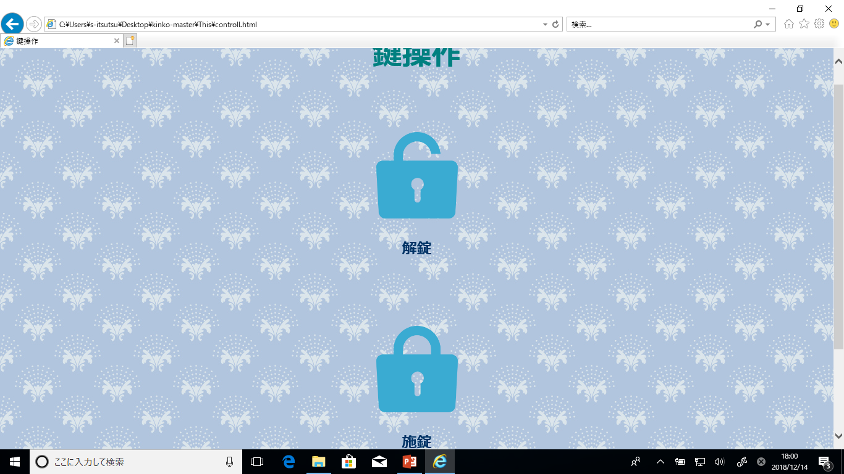

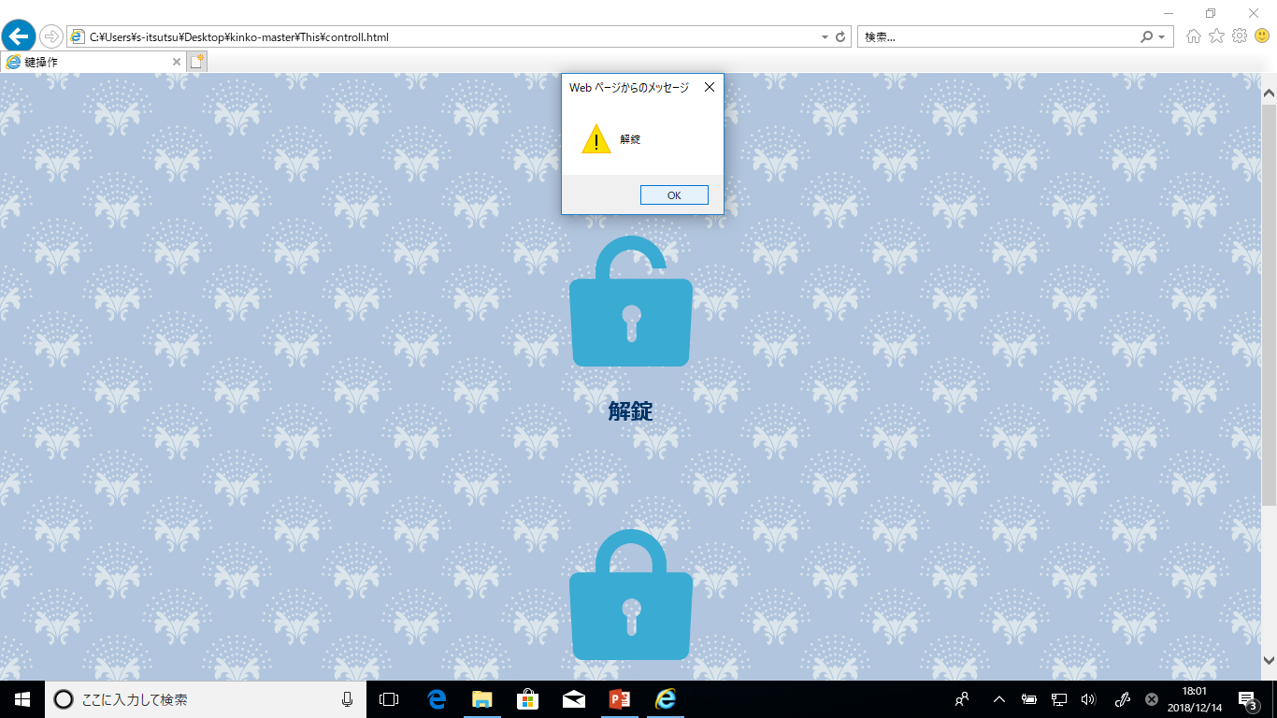

　５．施錠する場合も同様に「施錠ボタン」をクリックすることで、施錠できる

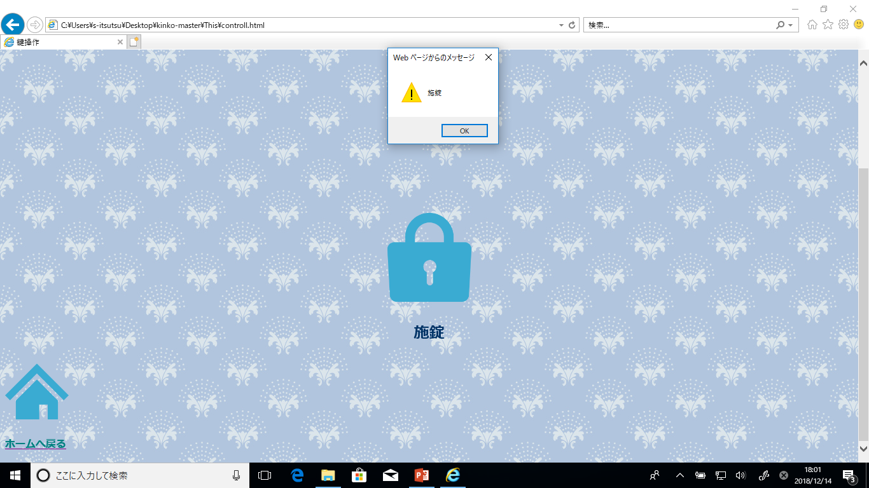

　★金庫の形容★

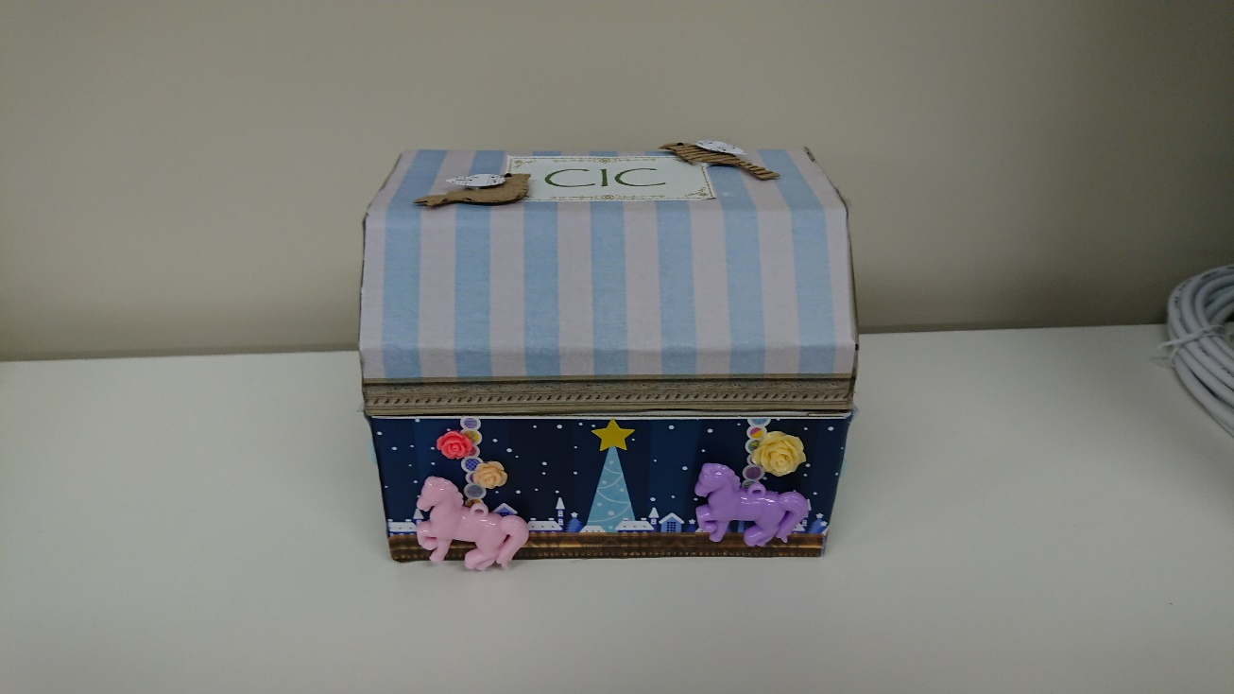

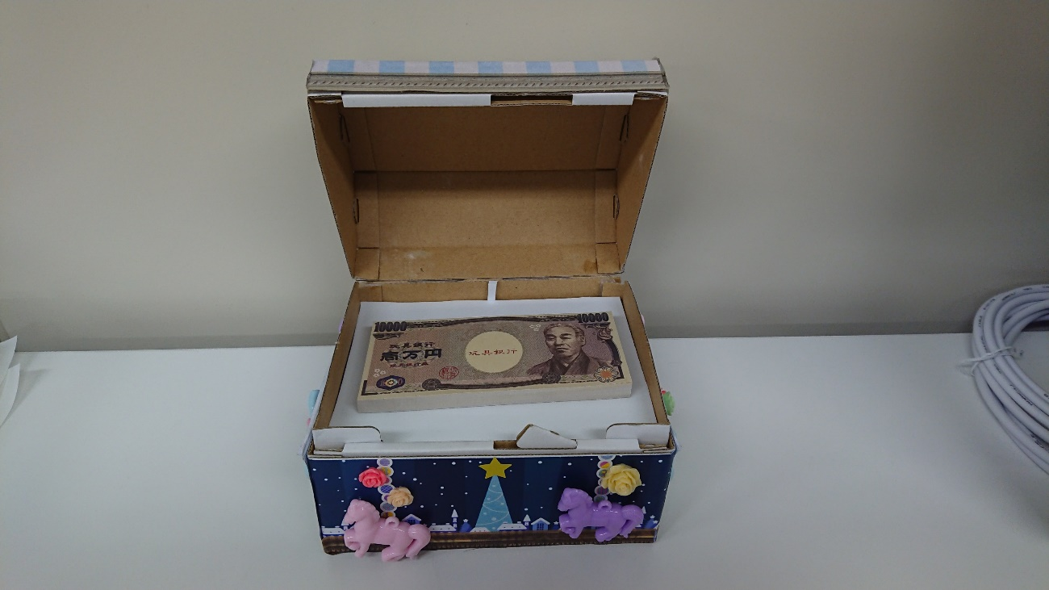

1. 開発の環境及び手順

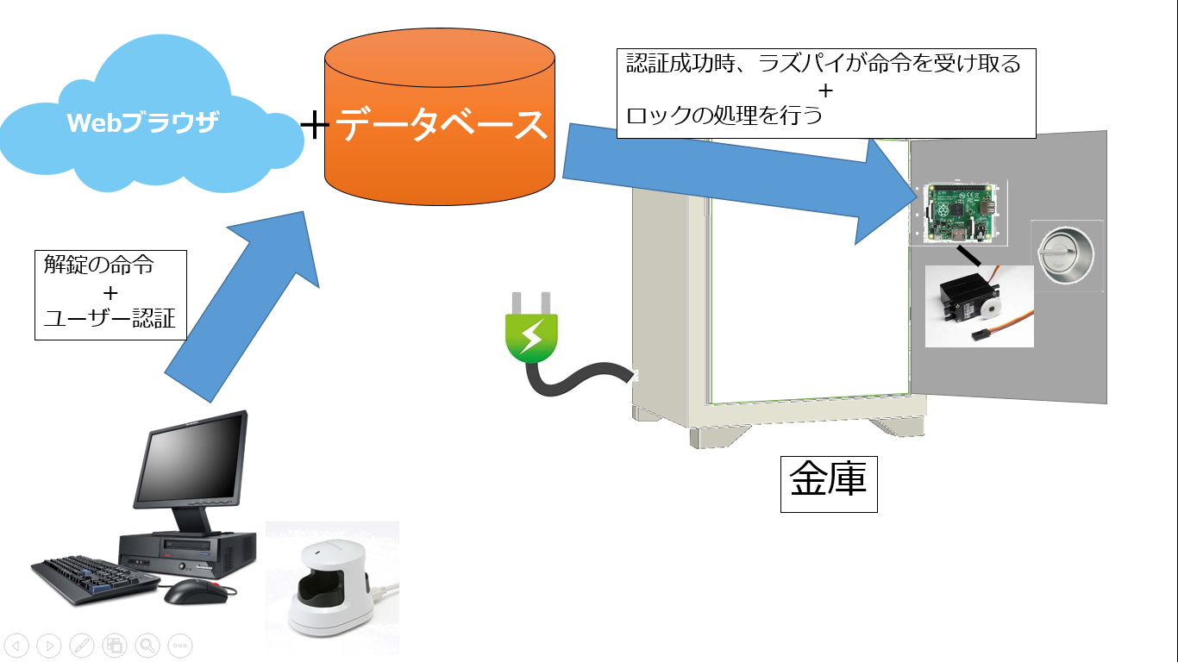

**おおまかなシステム全体像**

**開発の環境及び手順の詳細**

<https://github.com/nakatani141087/kinko/blob/master/documents/system.md>

1. 考察

　現時点では、セキュリティに関して脆弱性がかなりある。また、指静脈認証

* 付け焼刃でサーバーを構築しているので改めてセキュリティの高いサーバーを検討する必要がある.
* 今回はサーボモーターを用いて解錠施錠を行っているが、他のやり方も検討する.
* IDとPasswardの代替え機能としてではなく,静脈認証のデータをそのまま利用した方がいいのか検討する

1. 所感